Федеральное государственное бюджетное образовательное учреждение высшего профессионального образования «Российская академия народного хозяйства и государственной службы при Президенте Российской Федерации»

Нижегородский институт управления

Кафедра Информатики и информационных технологий

ОТЧЕТ

ПО ЗАДАНИЮ К ЛЕКЦИИ №10

«Введение в GUI Java c использованием Swing»

Выполнил: студент группы: ИБ-321

Борисков Дмитрий Андреевич

Преподаватель: Окулич Виктор Иванович

Нижний Новгород

2023 г.

Оглавление

**Задача 1156** 3

Рисунок 1. Реализация скрипта к задаче 1156, с подробными комментариями. 3

**Пояснение работы скрипта:** 4

**Строки 5-18** 4

Рисунок 2. Цикл, отвечающий за движение по массиву. 4

**Строки 20-26** 4

**Строки 32-38** 4

**Строки 44-48** 4

# **Задача 1156**

Найти минимальное, максимальное и среднее значение в массиве целых чисел.

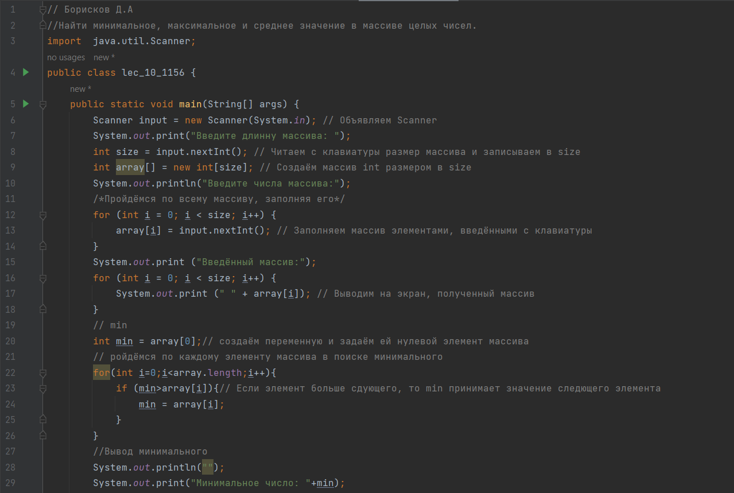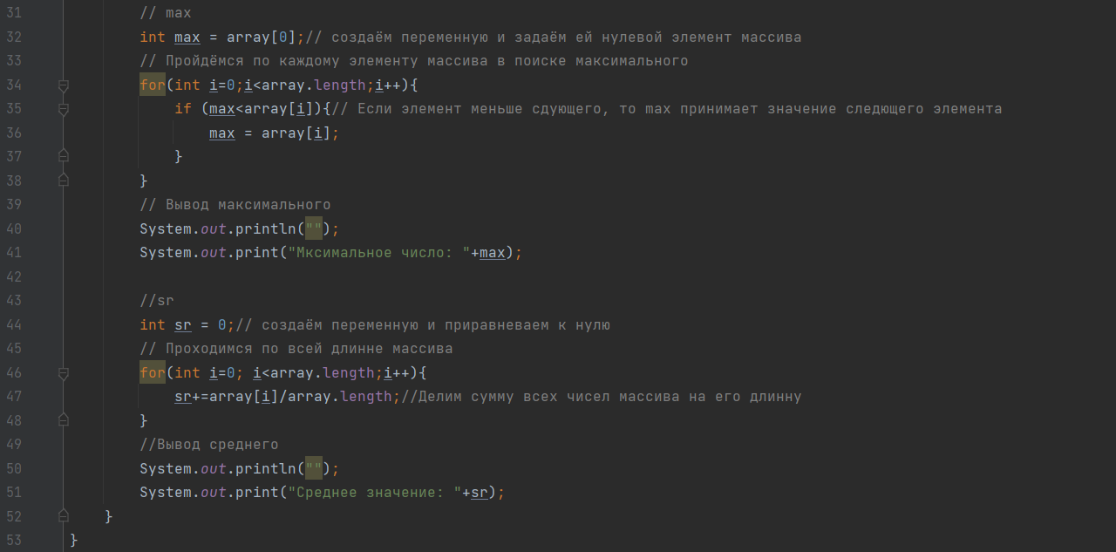

Рисунок 1. Реализация скрипта к задаче 1156, с подробными комментариями.

# **Пояснение работы скрипта:**

## **Строки 5-18**

Отвечает за создание и заполнение массива, путём ввода с клавиатуры, а также вывод содержимого массива.



Рисунок 2. Цикл, отвечающий за движение по массиву.

## **Строки 20-26**

Отвечают за поиск минимального элемента в массиве путём перебора всех элементов, а также его вывод. Логика состоит в том, что мы берём нулевой элемент массива и сравниваем его со следующим, если исходный элемент больше, то ему присваивается значение меньшего элемента и так пока «проходка» по массиву не закончится.

## **Строки 32-38**

Отвечают за поиск максимального элемента в массиве и его вывод. Логика повторяется с поиском минимального, только теперь мы делаем наоборот, если исходный элемент меньше, то ему будет присваиваться значение большего элемента и так до завершения цикла.

## **Строки 44-48**

Отвечают за вычисление и вывод среднего значения и. Мы также используем цикл *for(int i=0; i<array.length;i++),* как и в прошлых случаях*.* Складываем все числа и делим на их количество при помощи такой команды: *sr+=array[i]/array.length.*